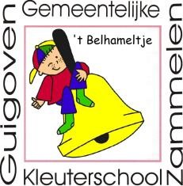
GEMEENTELIJKE KLEUTERSCHOOL GUIGOVEN

Brandstraat 3A 3723 Guigoven 011/37.69.61 Tongerse Stwg. 340 3724 Zammelen 012/23.88.31 www.belhameltje.be
kobelhameltje@outlook.be

VERKLARING OUDER(S)

Vanuit de school hebben wij ontvangen:

- Het schoolreglement
- De infobrochure met de nodige documenten omtrent privacy, medicatie en deze engagementsverklaring.

Wij, ouders van ………………………………………………………… hebben alles correct ontvangen, gelezen en gaan hiermee akkoord door te ondertekenen:

GELEZEN EN GOEDGEKEURD

Naam (vader):
………………………………………………………………………………………
Handtekening: …………………………………………………………………………
Datum:
………………………………………………………………………………………

Naam (moeder):
………………………………………………………………………………………
Handtekening: …………………………………………………………………………
Datum:
………………………………………………………………………………………

